**שאלות אפשריות בניתוח**

מה הממוצע של החיסונים היומיים לפי מיקום?

vacc_df.groupby('location')[['total_vaccinations']].mean()

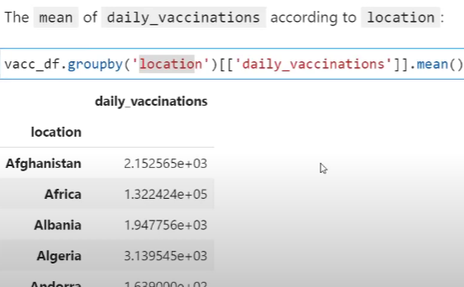

במידה ויש לי עמודה שעם פסיקים או דולר ונרצה לטפל בה נעשה את זה באופן הבא:

mrkt_df['Income'] = mrkt_df['Income'].str.replace('$', '')

mrkt_df['Income'] = mrkt_df['Income'].str.replace(',', '').astype('float')

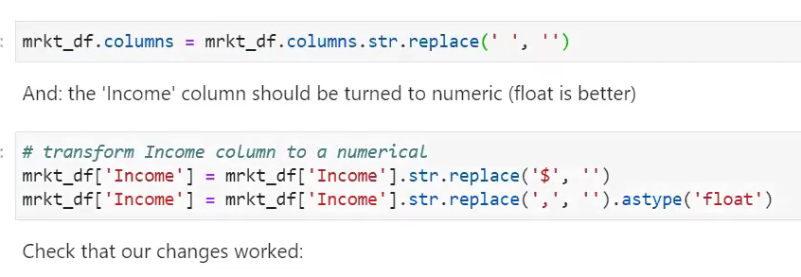

כדי לשנות מתאריך שהוא אובייקט לתאריך ממשי נעשה את זה ככה

mrkt_df['Dt_Customer'] = pd.to_datetime(mrkt_df['Dt_Customer'])

**היסטוגרמה**

נשתמש בהיסטוגרמה כדי להשוות בין שני פרמטרים .

סוגי היסטוגרמה:

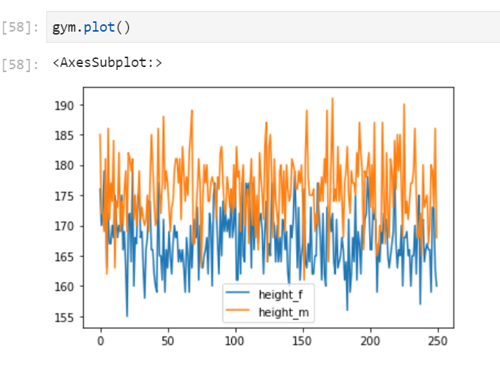

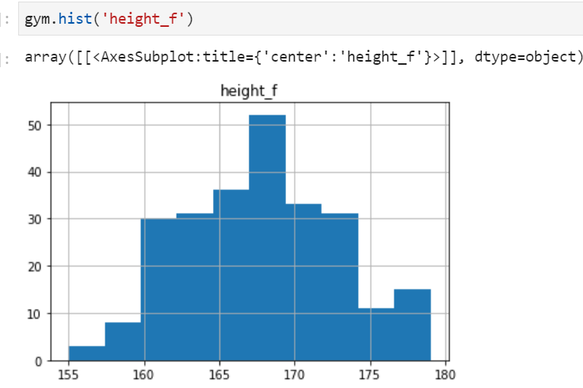

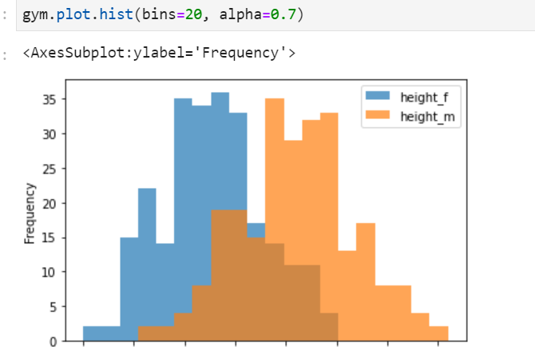

נקודות על היסטוגרמה:  
bins=טווח\מדרגות  
אלפא=שקיפות   
נשתמש בplot.hist שיציג לנו שני פרמטרים בתמונה אחת  
נשתמש ב.hist שנרצה להציג בשני תמונות נפרדות  
במידה ונרצה לשנות את טווח ציר האיקס ללוג 10 נשתמש בבפקודה הזו:

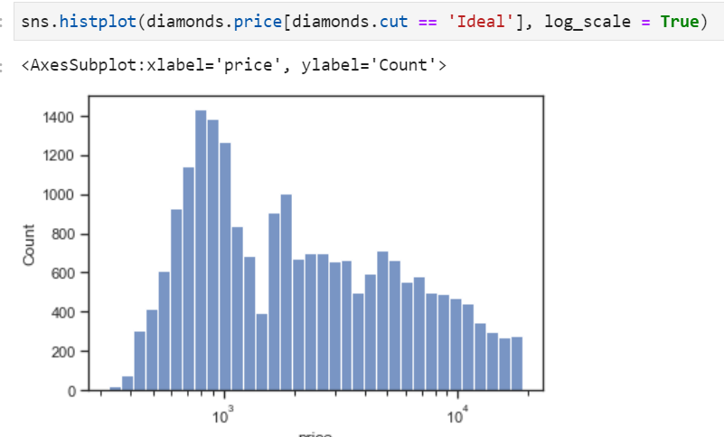

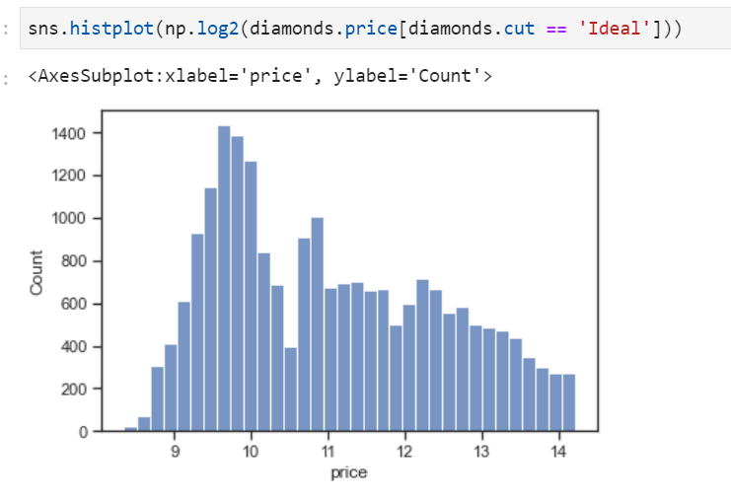

**בוקס פלוט**

נשתמש בבוקס פלוט שנרצה לראות פיזור של הנתונים .הקו בתוך הבוקס פלוט יציג לנו את החציון, והנקודות יציגו את סטיית התקן.

grouped_df.boxplot('people_fully_vaccinated_per_hundred')

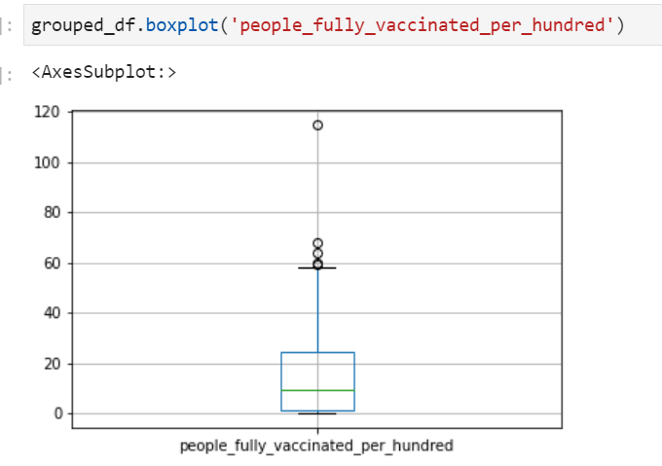plt.figure(figsize=(4,4))

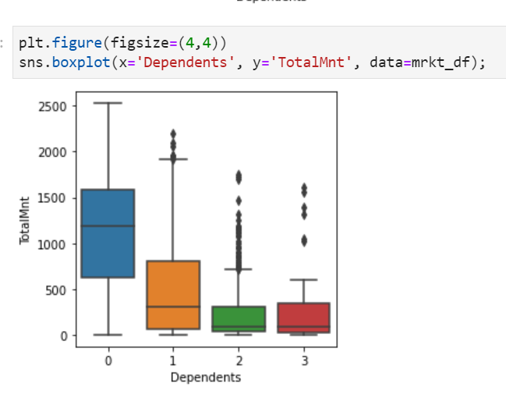sns.boxplot(x='Dependents', y='TotalMnt', data=mrkt_df);

plt.figure(figsize=(15,10))

plt.subplot(2,2,1)

sns.boxplot(x = 'class', y = 'sepal_length', data = iris_df, palette="gist_ncar_r")

plt.subplot(2,2,2)

sns.boxplot(x = 'class', y = 'sepal_width', data = iris_df, palette="gist_ncar_r")

plt.subplot(2,2,3)

sns.boxplot(x = 'class', y = 'petal_length', data = iris_df, palette="gist_ncar_r")

plt.subplot(2,2,4)

sns.boxplot(x = 'class', y = 'petal_width', data = iris_df, palette="gist_ncar_r")

plt.show()

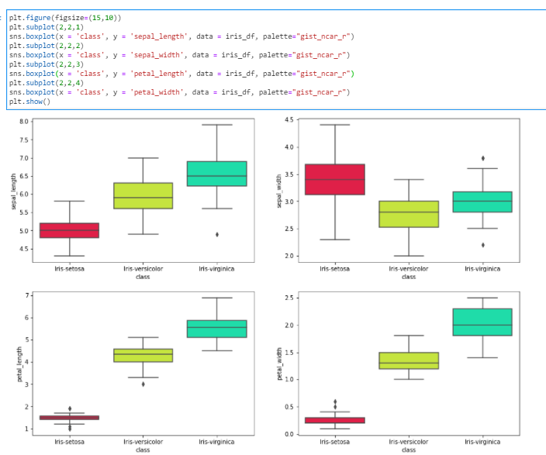

**קורולציה**

נבדוק בין שני משתנים והם ינועו בין מינוס 1 ל1.

נרשום את זה כציר איקס שווה וציר וואי שווה.

יש מספר סוגי קורלציה :פירסון ,ספירמן וקנדל.

הברירת מחדל היא פירסון

house_df[['median_income', 'median_house_value']].corr(method='pearson')

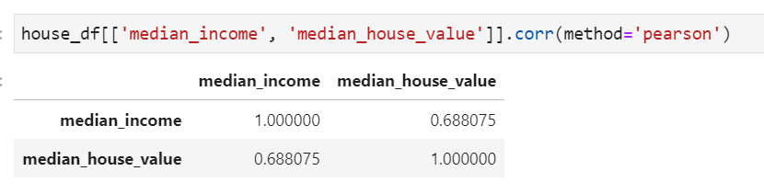

house_df.plot.scatter(x = 'total_bedrooms', y = 'households')

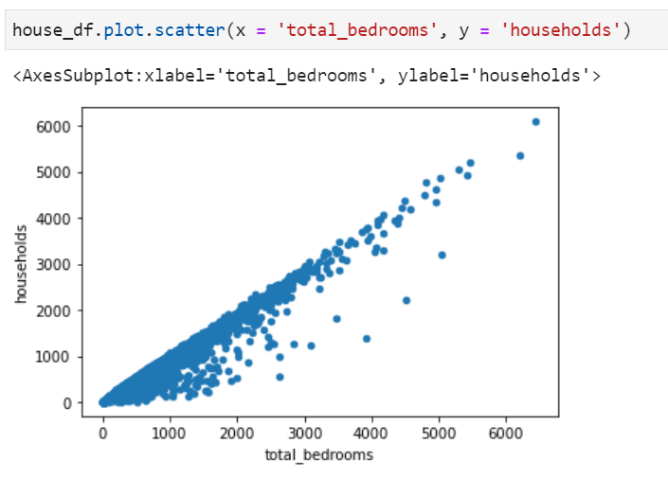

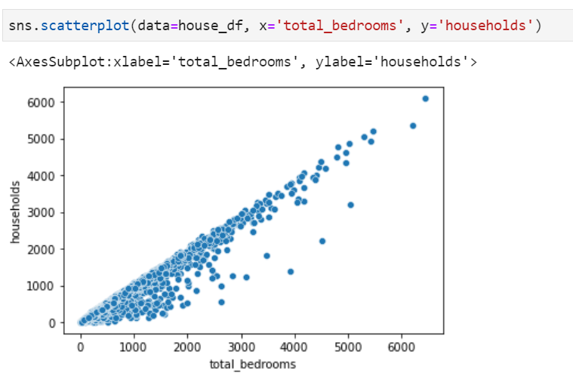sns.scatterplot(data=house_df, x='total_bedrooms', y='households')

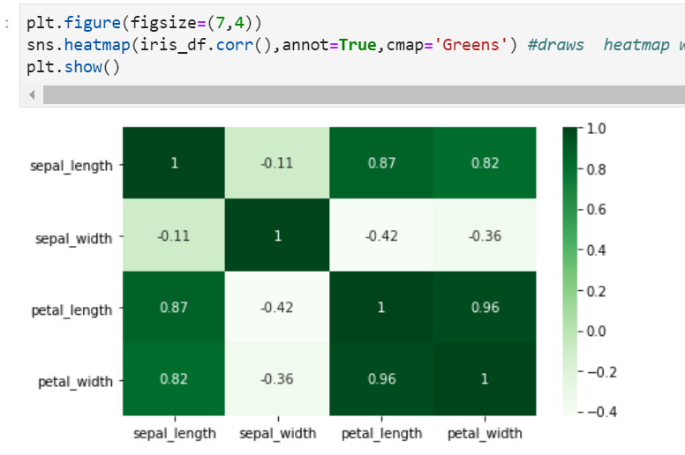

plt.figure(figsize=(7,4))

sns.heatmap(iris_df.corr(),annot=True,cmap='Greens') #draws heatmap with input as the correlation matrix calculted by(iris.corr())

plt.show()

נשתמש בהיטמפ כאשר נרצה להציג את הקורולוציה בצורה ויזואלית ולא במלל

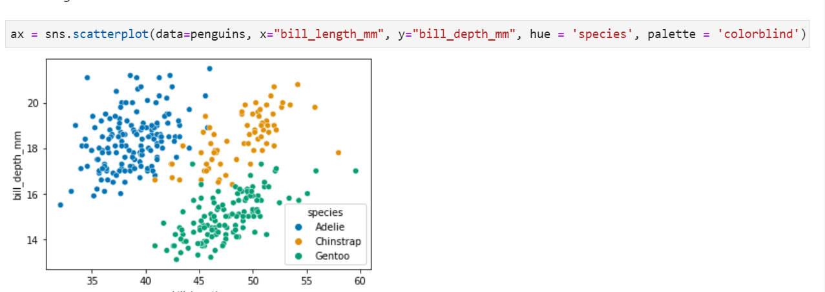

ax = sns.scatterplot(data=penguins, x="bill_length_mm", y="bill_depth_mm", hue = 'species', palette = 'colorblind')

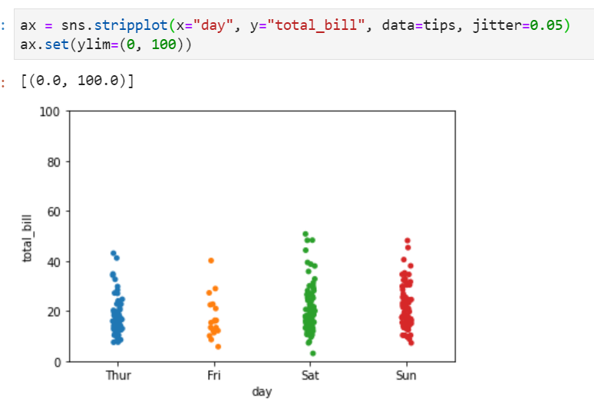 ax = sns.stripplot(x="day", y="total_bill", data=tips, jitter=0.05)

ax.set(ylim=(0, 100))

נשתמש בסטריפלוט להראות תצוגה אנכית נוכל לשלוט בצירים איקס וואי ולהגדיר את הטווח שלהם

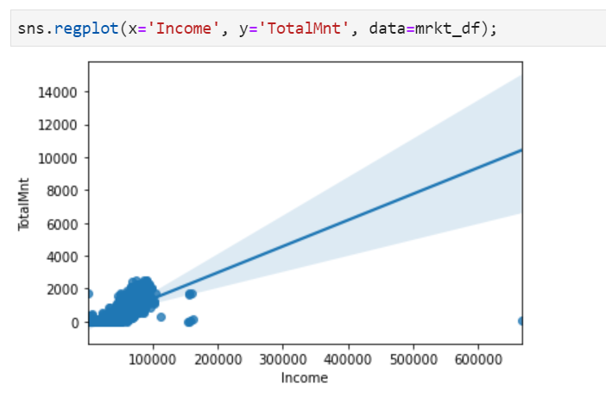sns.regplot(x='Income', y='TotalMnt', data=mrkt_df);

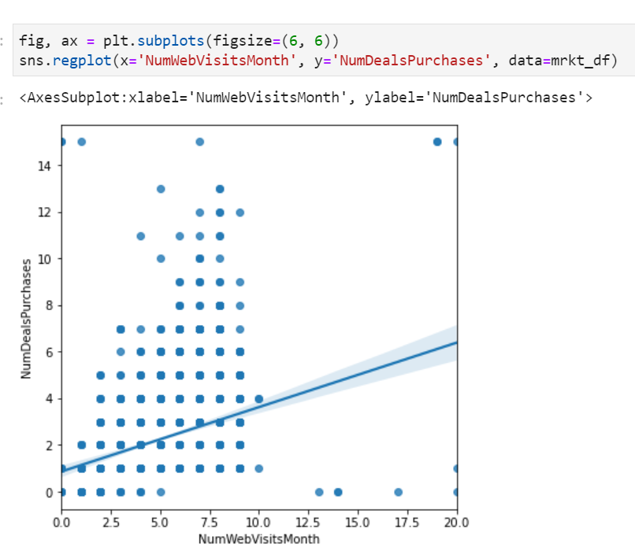fig, ax = plt.subplots(figsize=(6, 6))

sns.regplot(x='NumWebVisitsMonth', y='NumDealsPurchases', data=mrkt_df)

**בר פלוט קאונט פלוט וקאט פלוט**

דיאגרמת עמודות הקו השחור יציג לנו סטיית תקן.

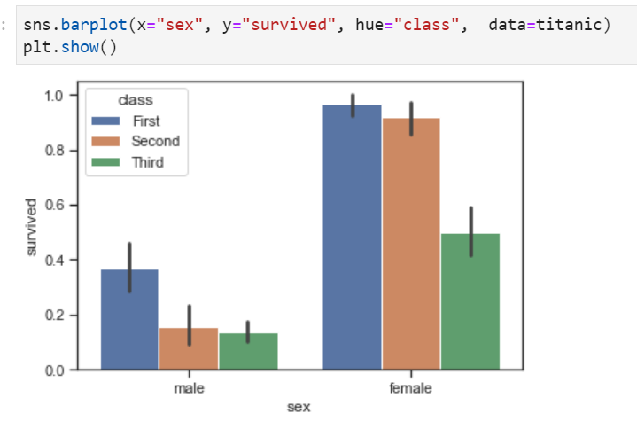sns.barplot(x="sex", y="survived", hue="class", data=titanic)

plt.show()

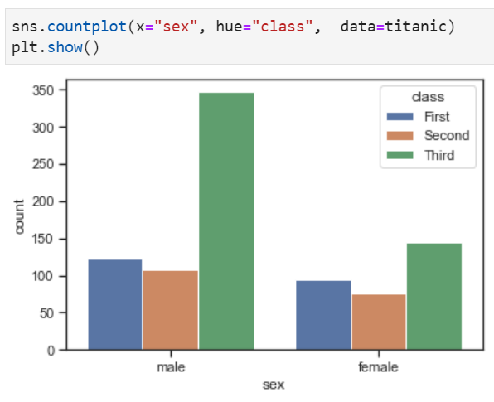sns.countplot(x="sex", hue="class", data=titanic)

plt.show()

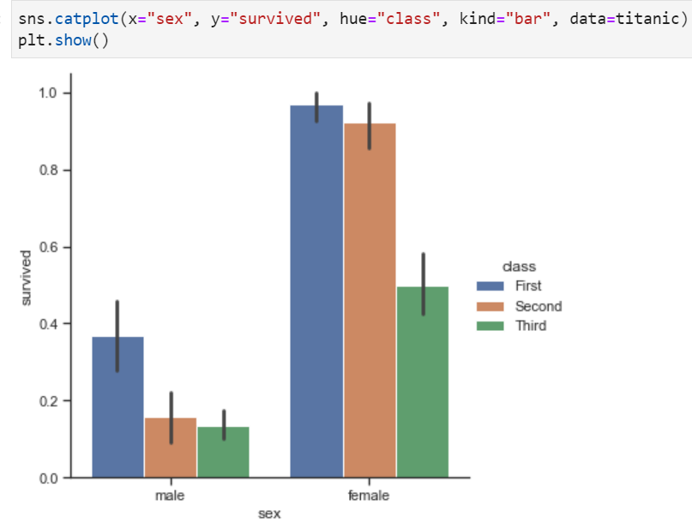sns.catplot(x="sex", y="survived", hue="class", kind="bar", data=titanic)

plt.show()

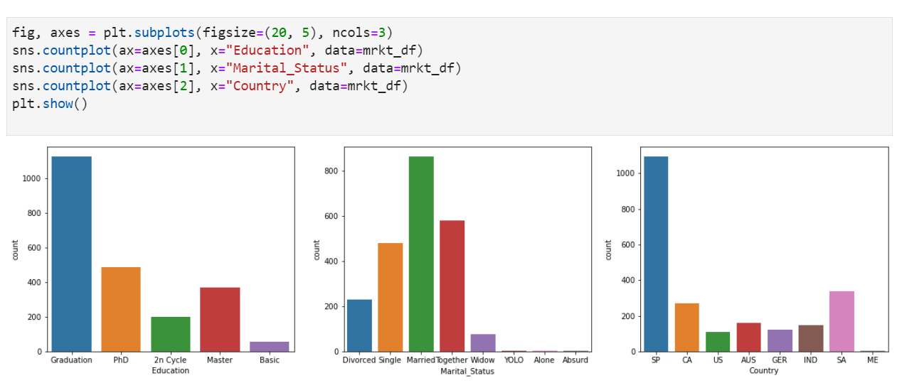

fig, axes = plt.subplots(figsize=(20, 5), ncols=3)

sns.countplot(ax=axes[0], x="Education", data=mrkt_df)

sns.countplot(ax=axes[1], x="Marital_Status", data=mrkt_df)

sns.countplot(ax=axes[2], x="Country", data=mrkt_df)

plt.show()

**פאי**

נציג בצורת פאי מספר משתנים עדיפות עד 2 3 משתנים ,ההצגה בצורת עוגה וניתן לעשות עם אחוזים וגם ללא אחוזים רצוי עם.

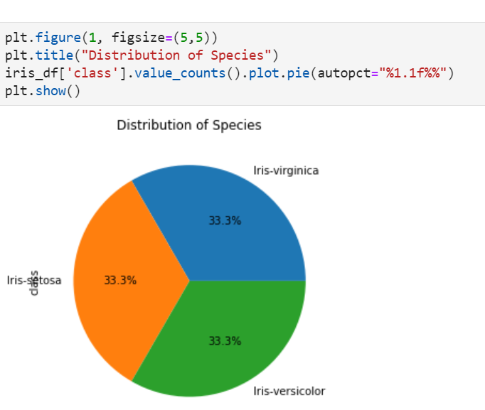

plt.figure(1, figsize=(5,5))

plt.title("Distribution of Species")

iris_df['class'].value_counts().plot.pie(autopct="%1.1f%%")

plt.show()

**עצי החלטה**

ישנם מספר סוגי עצים:

(מלל)Classifier )ACC(-סוג זה מיועד לנתונים בדידים

(מספרי)Regressor-סוג זה מיועד לנתונים רציפים )MCE(

**Classifier**

תחילה נייבא את הספריה :

from sklearn.tree import DecisionTreeClassifier

from sklearn import tree

לאחר שייבאנו את הספריות נגדיר איקס ואי שאיקס מייצג את הפיצרים וואי מייצג את הלייבל.

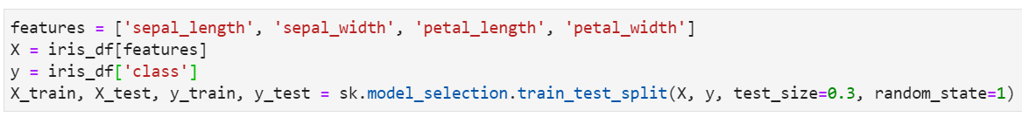

features = ['sepal_length', 'sepal_width', 'petal_length', 'petal_width']

X = iris_df[features]

y = iris_df['class']

X_train, X_test, y_train, y_test = sk.model_selection.train_test_split(X, y, test_size=0.3, random_state=1)

בוחרים עץ לפי הנתונים שרשמנו למעלה, מאמנים את העץ ואז מנבאים לפי פרדיקט ואז נבדוק דיוק

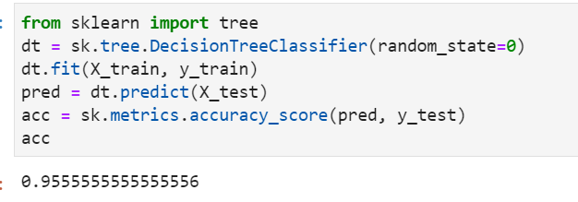 from sklearn import tree

dt = sk.tree.DecisionTreeClassifier(random_state=0)

dt.fit(X_train, y_train)

pred = dt.predict(X_test)

acc = sk.metrics.accuracy_score(pred, y_test)

acc

במידה ואני מתבקשת לעומק העץ לאחר ההגדרת מודל sk.tree.DecisionTreeClassifier נזין את העומק  
model = DecisionTreeClassifier(max_depth=4,random_state=42)

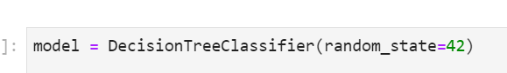

**Regressor**

תחילה נייבא את הספריות:

from sklearn import tree

from sklearn.metrics import mean_squared_error

from sklearn.tree import DecisionTreeRegressor

from sklearn.metrics import mean_squared_errorלאחר שייבאנו את הספריות נגדיר איקס ואי שאיקס מייצג את הפיצרים וואי מייצג את הלייבל.

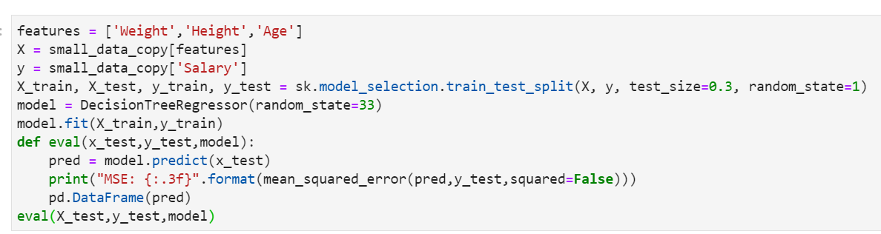

features = ['Weight','Height','Age']

X = small_data_copy[features]

y = small_data_copy['Salary']

X_train, X_test, y_train, y_test = sk.model_selection.train_test_split(X, y, test_size=0.3, random_state=1)

model = DecisionTreeRegressor(random_state=33)

model.fit(X_train,y_train)

def eval(x_test,y_test,model):

pred = model.predict(x_test)

print("MSE: {:.3f}".format(mean_squared_error(pred,y_test,squared=False)))

pd.DataFrame(pred)

eval(X_test,y_test,model)

כדי להגדיר מקס דפט:

model = DecisionTreeRegressor(max_depth=3,random_state=33)

model.fit(X_train,y_train)

eval(X_test,y_test,model)

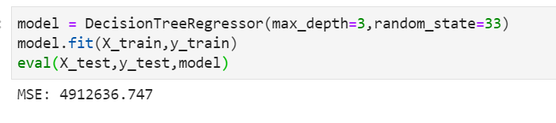

עוד דרך להפוך לקטגורי:

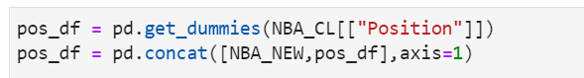

pos_df = pd.get_dummies(NBA_CL[["Position"]])

pos_df = pd.concat([NBA_NEW,pos_df],axis=1)

**בשביל להפוך מידע לקטגורי (ממלל למספרים)**

 data["type"]=data["type"].astype("category").cat.codes

**פיבוט טייבל**- טבלה לפי קריטריונים. תחילה נגדיר את העמודה עליה נרצה לעבוד באינדקס.

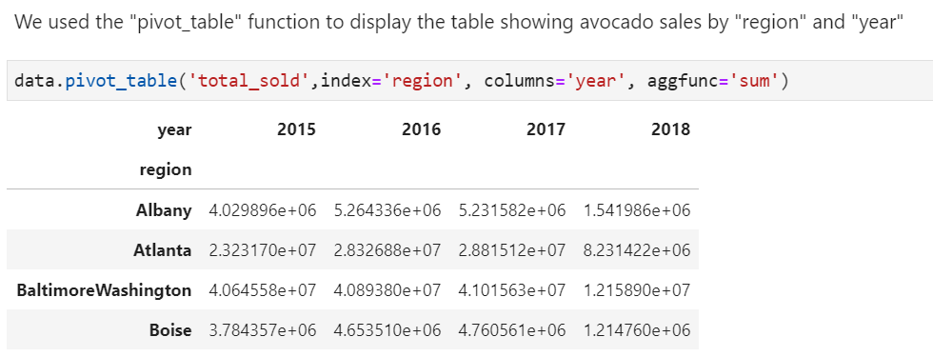

data.pivot_table('total_sold',index='region', columns='year', aggfunc='sum')

**גרופ ביי-** מקבץ את הרשומות לקבוצות (ע"פ מה לקבץ את הרשומות – ע"פ העמודה שאני בחרתי

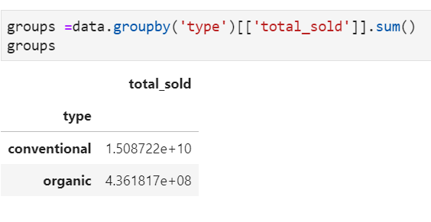

groups =data.groupby('type')[['total_sold']].sum()

groups

**get_dummies**- זו פונקציה שמשנה ממילים למספרים כמו למשל גברים נשים ל-1,0

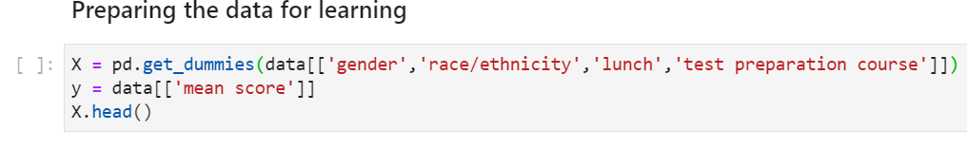

X = pd.get_dummies(data[['gender','race/ethnicity','lunch','test preparation course']])

y = data[['mean score']]

X.head()